Mô hình Use case <Tên đề tài>

Version <x.y>

Sinh viên thực hiện:

18127004 – Nguyễn Vũ Thu Hiền

18127027 – Trần Minh Đức

18127208 – Ngô Thanh Phương Thái

**Bảng ghi nhận thay đổi tài liệu**

|  |  |  |  |
| --- | --- | --- | --- |
| **Ngày** | **Phiên bản** | **Mô tả** | **Người thay đổi** |
| <dd/mm/yyyy> | <x.y> | <mô tả phiên bản tài liệu> | < người thực hiện> |
|  |  |  |  |
|  |  |  |  |
|  |  |  |  |

Mục lục

1. Sơ đồ Use-case 3

2. Danh sách các Actor 3

3. Danh sách các Use-case 3

4. Đặc tả Use-case 3

4.1 Đặc tả Use-case “Tên Use-case” 3

# Sơ đồ Use-case

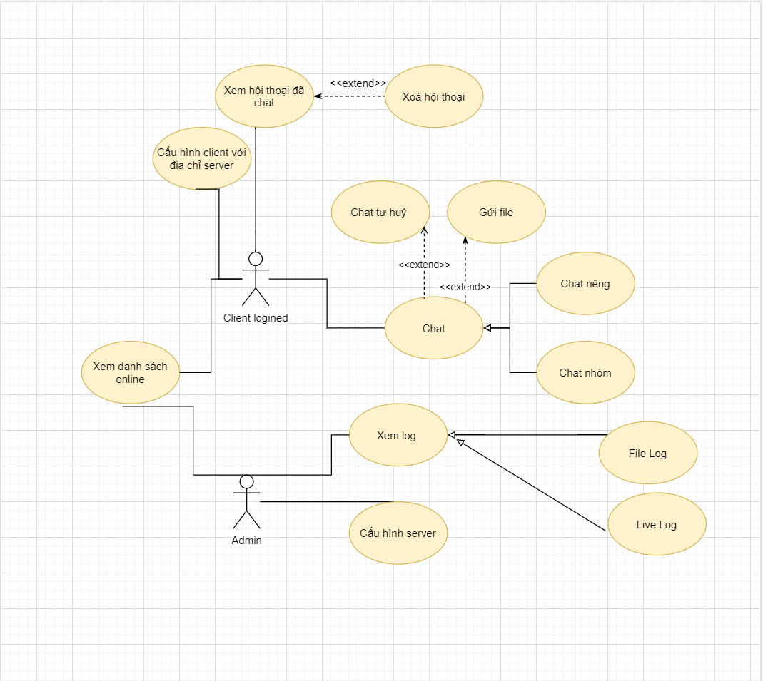

# Danh sách các Actor

|  |  |  |
| --- | --- | --- |
| STT | Tên Actor | Ý nghĩa/Ghi chú |
| 1 | Người sử dụng Client | Ngưởi sử dụng tính năng trong client |
| 2 | Người quản trị Admin | Quản lý hoạt động trên server |

# Danh sách các Use-case

|  |  |  |
| --- | --- | --- |
| STT | Tên Use-case | Ý nghĩa/Ghi chú |
| 1 | Cấu hình client với địa chỉ server | Cho phép người dùng cấu hình các cài đặt kết nối với server |
| 2 | Xem hội thoại đã chat | Tải các nội dung hội thoại đã chat từ người sử dụng |
| 3 | Xoá hội thoại | Xoá dữ liệu hội thoại đã lưu |
| 4 | Chat riêng | Cho phép người sử dụng tạo cuộc hội thoại riêng với 1 client khác |
| 5 | Chat nhóm | Cho phép người sử dụng tạo hội thoại nhóm với nhiều client khác |
| 6 | Xem danh sách online | Xem các danh sách các client đã đăng nhập có online trên hệ thống |
| 7 | Chat tự huỷ | Hệ thống sẽ tự xoá các dữ liệu đã gửi sau thời gian nhất định |
| 8 | Gửi file | Cho phép người sử dụng có thể gửi file cho client khác thông qua server |
| 9 | Cấu hình server | Cho phép Admin có thể cấu hình các thông số ip listen, port cho server |
| 10 | Xem log | Cho phép Admin có thể xem log thông qua file hoặc log trực tiếp trên Server.exe |

# Đặc tả Use-case

## Đặc tả Use-case “Cấu hình địa chỉ Server”

### Tóm tắt

Người dùng Client để cấu hình địa chỉ và port server chat

### Dòng sự kiện

#### Dòng sự kiện chính

1. Người dùng nhập IP và Port server chat
2. Người dùng ấn OK để lưu cấu hình hoặc ấn nút Cancel để thoát
3. Hiển thị giao diện dưới dạng 1 form dialog

*Trình bày dòng sự kiện chính của Use-case, từ khi Use-case bắt đầu thực hiện đến khi chấm dứt dòng sự kiện chính*

*Nên đánh số thứ tự các bước trong dòng sự kiện chính*

#### Các dòng sự kiện khác

1. Người dùng chưa nhập IP hoặc PORT, ấn OK
2. Hệ thống thông báo thông tin chưa nhập
3. Yêu cầu cung cấp lại thông tin
4. Người dùng nhập sai IP
5. Thông báo nhập sai IP hoặc PORT
6. Yêu cầu nhập lại

*Trình bày các dòng sự kiện khác. Nếu không có dòng sự kiện khác, ghi “Không có”*

### Các yêu cầu đặc biệt

Không

*Ghi nhận các yêu cầu đặc biệt khi thực hiện Use-case. Nếu không có yêu cầu đặc biệt nào, ghi “Không có”*

### Trạng thái hệ thống khi bắt đầu thực hiện Use-case

Khởi chạy phần mềm, click vào menu Setting > Setting Server Information

*Mô tả rõ điều kiện trước khi bắt đầu thực hiện Use-case (ví dụ có đòi hỏi người sử dụng phải đăng nhập thành công trước đó hay không…)*

### Trạng thái hệ thống sau khi thực hiện Use-case

Lưu cấu hình vào tệp tin setting_client.ini, tải lại cấu hình mới cho phần mềm.

Hiển thị màn hình client chính cho người sử dụng.

*Mô tả rõ tình trạng hệ thống sau khi thực hiện Use-case (bao gồm cả trường hợp Use-case thực hiện thành công, hoặc thất bại).*

### Điểm mở rộng

Không

*Mô tả những tình huống xuất hiện các Use-case khác có quan hệ <<extend>> với Use-case đang xét.*

## Đặc tả Use-case “Xem hội thoại đã chat”

### Tóm tắt

Cho phép người sử dụng xem lại hội thoại mình đã liên lạc với người khác hoặc nhóm khác

### Dòng sự kiện

#### Dòng sự kiện chính

1. Người dùng Click vào các đoạn hội thoại trên List Control
2. Hiển thị đoạn hội thoại lên màn hình như một cuộc hội thoại mới thông thường nhưng có dữ liệu cũ đã được tải lại

#### Các dòng sự kiện khác

1. Có thông báo tin nhắn mới
2. Hệ thống hiển thị icon có tin nhắn mới ở thanh list control chứa các hội thoại đã chat
3. Người dùng click vào thì sẽ load dữ liệu cũ cùng với tin nhắn mới

### Các yêu cầu đặc biệt

1. Người dùng phải đăng nhập trước khi thực hiện chức năng
2. Thư mục storage phải tồn tại

### Trạng thái hệ thống khi bắt đầu thực hiện Use-case

Hệ thống đã đăng nhập tài khoản client, hiển thị form chính chưa có dữ liệu hội thoại cũ.

### Trạng thái hệ thống sau khi thực hiện Use-case

Hiển thị màn hình chính với đoạn hội thoại đã được chọn tải từ tệp tin dữ liệu trong máy Client.

### Điểm mở rộng

* Người dùng có thể xoá cuộc hội thoại hiện tại (dữ liệu lưu trong client) bằng cách ấn chọn xoá trong thanh công cụ
* Người dùng có trả lời hoặc gửi tin nhắn tiếp tục tới tài khoản đang xem hội thoại nếu người đó đang trực tuyến

## Đặc tả Use-case “Chat riêng tư”

### Tóm tắt

Cho phép người dùng có thể tạo cuộc hội thoại mới với 1 tài khoản đang online khác

### Dòng sự kiện

#### Dòng sự kiện chính

1. Người dùng chọn button tạo hội thoại mới hoặc click chuột phải vào item và chọn tạo hội thoại trong danh sách online
2. Người dùng có thể bắt đầu gửi tin nhắn ở khung nội dung cha
3. Để gửi tin nhắn ấn nút gửi hoặc phím enter

#### Các dòng sự kiện khác

1. Nhận tin nhắn
2. Khi nhận được tin nhắn thì nội dung tin nhắn sẽ được hiển thị trong khung chat
3. Người sử dụng gửi tin nhắn có độ dài > 2000 ký tự
4. Thông báo nhập nội dung người sử dụng nhập quá giới hạn
5. Yêu cầu người sử dụng nhập lại trong khoảng giới hạn

### Các yêu cầu đặc biệt

Người sử dụng phải đăng nhập

Chỉ có thể chat với người đang online

### Trạng thái hệ thống khi bắt đầu thực hiện Use-case

Người sử dụng đã đăng nhập và có danh sách online

### Trạng thái hệ thống sau khi thực hiện Use-case

Hiển thị hội thoại chat riêng cho người sử dụng

### Điểm mở rộng

* Người sử dụng có thể xoá đoạn hội thoại hiện tại bằng button trên màn hình
* Người sử dụng có thể gửi file bằng button đính kèm trên màn hình
* Người sử dụng có thể gửi icon dạng unicode bằng chọn icon trên màn hình
* Người sử dụng có thể chọn chức năng gửi tạm thời để tự huỷ sau thời gian nhất định

## Đặc tả Use-case “Chat nhóm”

### Tóm tắt

Cho phép người dùng có thể tạo cuộc hội thoại nhóm với nhiều client đang online khác

### Dòng sự kiện

#### Dòng sự kiện chính

1. Người sử dụng chọn button tạo hội thoại mới hoặc click chuột chọn các user đang online và click chuột phải chọn tạo hội thoại nhóm

* Trường hợp dùng button tạo hội thoại thì cần điền tên các thành viên cần thêm vào hội thoại

1. Người dùng có thể bắt đầu gửi tin nhắn ở khung nội dung chat
2. Nhập xong nội dung có thể ấn gửi hoặc phím enter

#### Các dòng sự kiện khác

* 1. Người dùng chưa nhập nội dung chat

1. Hệ thống thống báo nội dung chat chưa được nhập
2. Yêu cầu người dùng nhập nội dung
   1. Nội dung chat quá giới hạn 2000 ký tự
3. Hệ thống báo nội dung chat quá giới hạn
4. Yêu cầu người dùng chỉnh sửa nội dung chat hiện tại (Client sẽ không xoá các nội dung cũ trong khung nội dung để cho người sử dụng sửa trực tiếp)

### Các yêu cầu đặc biệt

1. Người dùng phải đăng nhập
2. Chỉ thêm thành viên online vào chat nhóm hiện tại

### Trạng thái hệ thống khi bắt đầu thực hiện Use-case

Người sử dụng đã đăng nhập và có danh sách online

### Trạng thái hệ thống sau khi thực hiện Use-case

Hiển thị hội thoại chat nhóm cho người sử dụng

### Điểm mở rộng

* Người sử dụng có thể xoá đoạn hội thoại hiện tại bằng button trên màn hình
* Người sử dụng có thể gửi file bằng button đính kèm trên màn hình
* Người sử dụng có thể gửi icon dạng unicode bằng chọn icon trên màn hình
* Người sử dụng có thể chọn chức năng gửi tạm thời để tự huỷ sau thời gian nhất định

## Đặc tả Use-case “Gửi File”

### Tóm tắt

Người sử dụng có thể gửi tệp tin trong cuộc hội thoại cá nhân hoặc nhóm

### Dòng sự kiện

#### Dòng sự kiện chính

1. Trong cuộc hội thoại cá nhân hoặc nhóm, ngưởi sử dụng click chọn button đính kèm
2. Hộp thoại chọn file mở ra, người dùng click chọn file cần gửi
3. Chọn OK để tiếp tục hoặc Cancel
4. Thanh thông tin quá trình tải file hiện lên, người dùng có thể gửi tin nhắn mà không cần đợi gửi hết file

#### Các dòng sự kiện khác

* 1. File không tồn tại
* Nếu file sau khi chọn bị xoá dẫn đến không tồn tại thì hệ thống sẽ gửi thông báo cho người sử dụng biết file không tồn tại
  1. Người nhận mất kết nối giữa chừng
* Nếu người nhận mất kết nối thì Client sẽ hiển thị thông báo người nhận đã đăng xuất
* Hệ thống sẽ tự động khoá cuộc trò chuyện hiện tại và huỷ quá trình truyền file

### Các yêu cầu đặc biệt

1. Người dùng phải đăng nhập

2. Người dùng phải chọn gửi file trong 1 cuộc hội thoại có thành viên online (đơn lẻ hoặc nhóm)

### Trạng thái hệ thống khi bắt đầu thực hiện Use-case

* Người dùng đã đăng nhập thành công
* Danh sách online được cập nhật
* Mở một cuộc hội thoại

### Trạng thái hệ thống sau khi thực hiện Use-case

* Màn hình hiển thị quá trình truyền file

### Điểm mở rộng

1. Trong quá trình truyền, nếu muốn huỷ thì người dùng click chọn button “x” cạnh thanh trạng thái truyền file.

2. Trong quá trình truyền người dùng hoạt động chat bằng nội dung bình thường, nội dung text chat sẽ được ưu tiên truyền.

## Đặc tả Use-case “Xem danh sách online”

### Tóm tắt

Người dùng có thể xem danh sách các user đang online trên Client

Quản trị viên có thể xem danh sách các user đang online trên Server

### Dòng sự kiện

#### Dòng sự kiện chính

1. Sau khi người dùng đăng nhập thì danh sách user online sẽ được tải từ trên server về
2. Người dùng có thể ấn Refresh để yêu cầu tải lại danh sách user online

#### Các dòng sự kiện khác

* 1. Khi có người đăng nhập mới
* Client sẽ tự động cập nhật danh sách online khi có người đăng nhập mới
  1. Khi có người đăng xuất
  2. Client sẽ tự động cập nhật danh sách online khi có người đăng xuất

### Các yêu cầu đặc biệt

* Người dùng phải đăng nhập thành công

### Trạng thái hệ thống khi bắt đầu thực hiện Use-case

* Người dùng đăng nhập thành công, form chính được hiển thị

### Trạng thái hệ thống sau khi thực hiện Use-case

* Màn hình hiển thị danh sách online hiện tại

### Điểm mở rộng

* Người dùng có thể click chọn các user online và chuột phải để tạo cuộc hội thoại

## Đặc tả Use-case “Xem log”

### Tóm tắt

Quản trị viên có thể xem lại log người sử dụng server bằng file hoặc màn hình trên Server

### Dòng sự kiện

#### Dòng sự kiện chính

1. Hiển thị thông tin theo thời gian thực hoạt động trên client và server

2. Quản trị viên click chọn xuất file thì dữ liệu sẽ được lưu vào 1 file .log

#### Các dòng sự kiện khác

a. Quản trị viên xoá nội dung log thời gian thực server

1. Quản trị viên click chọn button “Clear Log” trên màn hình server

2. Thông báo hỏi xác nhận việc xoá log, click OK để tiếp tục, Cancel để dừng lại use -case

3. Thông báo hiện lên xác nhận việc đã xoá thành công

### Các yêu cầu đặc biệt

* Quản trị viên phải đăng nhập bằng tài khoản quản trị trên server

### Trạng thái hệ thống khi bắt đầu thực hiện Use-case

* Quản trị viên đăng nhập thành công, server hoạt động và các client trao đổi dữ liệu được ghi lại trên màn hình log của server

### Trạng thái hệ thống sau khi thực hiện Use-case

* Màn hình hiển thị log hoạt động của server và client, dữ liệu trao đổi giữa các đối tượng.

### Điểm mở rộng

Không

## Đặc tả Use-case “Cấu hình trên Server”

### Tóm tắt

Quản trị viên cấu hình địa chỉ, port server lắng nghe, thư mục chứa file tài khoản

### Dòng sự kiện

#### Dòng sự kiện chính

1. Quản trị viên click chọn Setting > Setting Server để mở form dialog cài đặt

2. Điền các thông tin địa chỉ, port server, thư mục account, thư mục chứa log, thư mục chứa file tệp tin tạm, thư mục chứa file hội thoại

3. Click OK để xác nhận, cancel để huỷ cài đặt hiện tại.

#### Các dòng sự kiện khác

a. Người dùng chưa một trường nào đó, ấn OK

1. Hệ thống thông báo thông tin chưa nhập

2. Yêu cầu cung cấp lại thông tin

b. Người dùng nhập sai IP/PORT

1. Thông báo nhập sai IP hoặc PORT

2. Yêu cầu nhập lại

c. Đường dẫn thư mục không tồn tại

1. Thông báo người dùng nhập sai đường dẫn hoặc đường dẫn không tồn tại

2. Yêu cầu nhập lại

### Các yêu cầu đặc biệt

Quản trị viên phải đăng nhập thành công để quản lý servẻ

### Trạng thái hệ thống khi bắt đầu thực hiện Use-case

Quản trị viên đăng nhập thành công, màn hình hiển thị thông tin cấu hình hiện tại

### Trạng thái hệ thống sau khi thực hiện Use-case

Lưu cấu hình vào tệp tin setting_server.ini trên server, tải lại cấu hình mới cho phần mềm.

Hiển thị màn hình server chính cho người sử dụng với các thông tin cấu hình đã được cài mới.

### Điểm mở rộng

Không